
BỘ GIÁO DỤC VÀ ĐÀO TẠO
ĐẠI HỌC QUỐC GIA THÀNH PHỐ HỒ CHÍ MINH
TRƯỜNG ĐẠI HỌC CÔNG NGHỆ THÔNG TIN



BÁO CÁO ĐỒ ÁN CUỐI KÌ
MÔN: TRÍ TUỆ NHÂN TẠO CHO HỆ THỐNG NHÚNG
Đề tài số 5: Tập dữ liệu SVRDD
GVBM: Nguyễn Thanh Thiện

Sinh viên thực hiện:

Nguyễn Hoàng Nam 22520916
Danh Nat 22520924

Tp. HCM 06/2025

NHẬN XÉT CỦA GIÁO VIÊN:
.......................................................................................................................................... .......................................................................................................................................... .......................................................................................................................................... .......................................................................................................................................... .......................................................................................................................................... .......................................................................................................................................... .......................................................................................................................................... .......................................................................................................................................... .......................................................................................................................................... .......................................................................................................................................... .......................................................................................................................................... .......................................................................................................................................... .......................................................................................................................................... .......................................................................................................................................... .......................................................................................................................................... .......................................................................................................................................... .......................................................................................................................................... .......................................................................................................................................... .......................................................................................................................................... .......................................................................................................................................... ..........................................................................................................................................

Tp. Hồ Chí Minh, ngày… tháng 06 năm 2025

Người nhận xét
(Ký và ghi rõ họ tên)

I. THIẾT KẾ MÔ HÌNH
1. Tổng quan:
1.1 Giới thiệu quá trình thực hiện mô hình:
YOLO (You Only Look Once) là một trong những kiến trúc mạng nơ-ron nhân tạo hàng đầu trong bài toán phát hiện vật thể. Với sự ra đời của YOLOv8, việc huấn luyện mô hình trở nên dễ dàng hơn nhờ khả năng tối ưu hóa và cải tiến vượt trội.
Đồ án tập trung vào việc huấn luyện mô hình YOLOv8 trên tập dữ liệu SVRDD để nhận diện đối tượng hiệu quả trong môi trường nhúng.
Các bước chính gồm: Cài đặt môi trường, chuẩn bị dữ liệu, huấn luyện mô hình, đánh giá và xuất mô hình.
2. Nội dung chi tiết
2.1 Bước 1: Cài đặt môi trường
- Sử dụng Google Colab làm nền tảng huấn luyện mô hình.
- Cài đặt Ultralytics YOLOv8 và các thư viện như torch, opencv, matplotlib, pyyaml, v.v.
- Kiểm tra GPU hoạt động để đảm bảo tốc độ huấn luyện.
2.2 Bước 2: Chuẩn bị dữ liệu
- Tập dữ liệu sử dụng là SVRDD (Smart Vehicle Road Damage Detection)
- Tạo file data.yaml với cấu trúc chuẩn để chỉ định đường dẫn train, val, test.
2.3 Bước 3: Huấn luyện mô hình
- Sử dụng mô hình yolov8n.yaml để đảm bảo nhẹ và phù hợp thiết bị nhúng
- Huấn luyện với các tham số:
- model.train(
- data=DATA_YAML_PATH,
- imgsz=320,
- epochs=100,
- batch=16, # Tùy theo RAM, có thể tăng/giảm
- name='svrdd_yolov8n',
- device=0, # Dùng GPU nếu có
- optimizer='AdamW', # AdamW giúp hội tụ tốt hơn
- lr0=0.001, # learning rate khởi đầu
- weight_decay=0.001, # tránh overfit
- patience=20, # early stopping
- verbose=True

  - Trong đó:
    - imgsz=320 : kích thước ảnh huấn luyện.
    - epochs=100 : số vòng huấn luyện.
    - batch=16 : số lượng ảnh trong mỗi batch (phụ thuộc vào RAM)
    - name=’svrdd_yolov8n’ : tên của thư mục chứa kết quả train.
    - optimizẻ= ‘AdamW’ : thuật toán tối ưu hóa.
    - lr0=0.001 : Learning rate khởi tạo – tốc độ học ban đầu.
    - patience=20 : Số epoch tối đa không cải thiện trước khi dừng sớm (early stopping).
    - verbose=True: In ra log chi tiết trong quá trình train.
Việc huấn luyện được thực hiện trên Google Colab, mô hình trước khi chuyển đổi (ở định dạng .pt) được lưu ở đường dẫn runs/detect/svrdd_yolov8n4 còn mô hình sau khi được chuyển sang định dạng .tflite lưu ở /content/runs/detect/svrdd_yolov8n4/weights. Cả hai đều đã được lưu về máy để thuận tiện cho việc test trên tập dữ liệu được cung cấp (SVRDD).

Huấn luyện thông qua Colab:
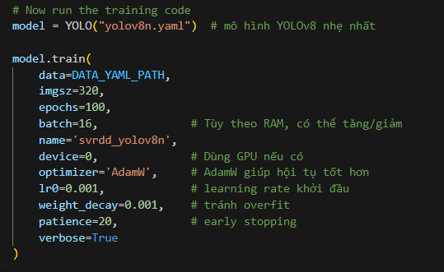
Khi bắt đầu chương trình sẽ in thông tin cấu hình và các thông số của model yolo8 như phía dưới: 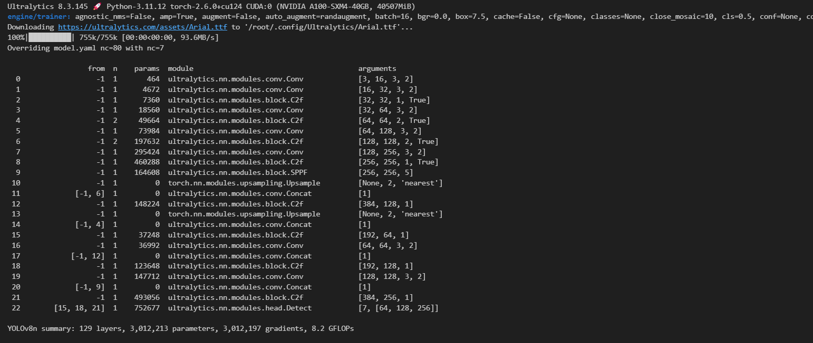
Sau khi train hoàn thành, kết quả train được lưu tại:
runs/detect/svrdd_yolov8n4 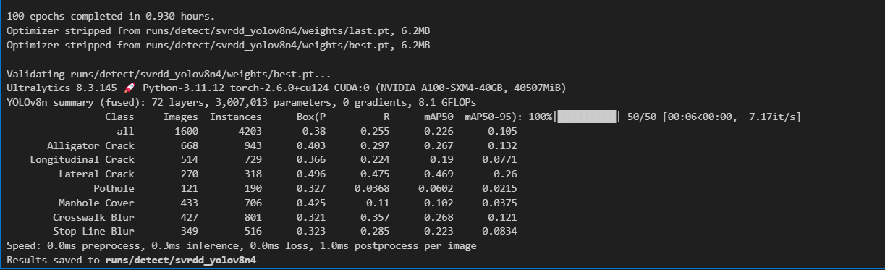

2.4 Bước 4: Đánh giá mô hình
Sau khi train xong, ta gọi hàm validation để đánh giá chất lượng mô hình:

Quá trình thử nghiệm ảnh sau khi huấn luyện: 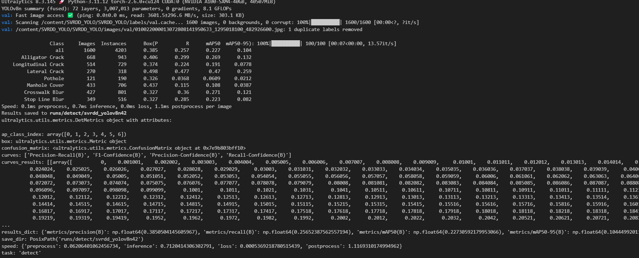
Ta thấy được Kết quả confusion_ matrix có độ chính xác cao, từ đó ta đánh giá các chỉ số đánh giá chất lượng mô hình cao.

2.5 Bước 5: Triển khai mô hình
- Chuyển đổi mô hình sang định dạng ONNX hoặc TFLite để tối ưu hóa triển khai trên thiết bị nhúng.
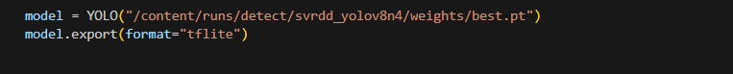

II. THỰC NGHIỆM VÀ ĐÁNH GIÁ

  - Môi trường thực nghiệm:
Việc thực nghiệm mô hình đã huấn luyện sẽ được thực hiện trên Google Colab:
    - Bước 1: Tạo một file pynotebook
    - Bước 2: Thêm đoạn code sau để upload các file metrics.py, model.py, nms.py và main.py:
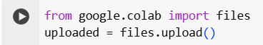
    - Lưu ý: Cần chỉnh sửa đường dẫn đến dataset và mô hình sao cho khớp với đường dẫn của chúng được đặt trên Colab .
    - Bước 3: Bấm vào nút để thêm các file được nêu ở bước 2.
    - Bước 4: Tải các thư viện cần thiết:
    - Bước 5: Bấm vào nút ở thanh dock dọc ở phía bên trái giao diện Google Colab, thêm file .zip của tập test và file .tflite của mô hình vào thư mục content.
    - Bước 6: Dùng đoạn code sau để giải nén tập test (Trong ảnh là đường dẫn vào Drive chứa dataset, cần thay đổi lại đường dẫn cho phù hợp):
    - Bước 7: Kiểm tra đường dẫn ở file main.py một lần nữa và chạy đoạn code sau để thực hiện việc benchmark:
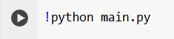
Kết quả thu được ( Có thể khác nhau sau mỗi lần chạy):

III. Bảng phân công công việc
STT | Người thực hiện | Công việc | Ghi chú
1 | Hoàng Nam | -Thiết kế mô hình  -Huấn luyện  -Chuyển đổi mô hình  -Triển khai, thực thi  -Tổng hợp file | Hoàn thành công việc 100%
2 | Danh Nat | -Thiết kế mô hình  -Chuyển đổi mô hình  -Huấn luyện  -Triển khai, thực thi  -Viết báo cáo | Hoàn thành công việc 100%

IV. Tài liệu tham khảo

[1] J. Redmon and A. Farhadi, “YOLOv3: An Incremental Improvement,” arXiv preprint arXiv:1804.02767, 2018.
[2] Ultralytics YOLOv5 GitHub: https://github.com/ultralytics/yolov5
[3] TorchScript Documentation, PyTorch. https://pytorch.org/docs/stable/jit.html
[4] SVRDD Dataset, Zenodo. https://zenodo.org/records/10100129

